BEIQINGJIE 倍清洁
轻量干湿两用洗地机
安装使用说明书
适用产品：轻量干湿两用洗地机 型号：SQ7
版本：V1.0 发布日期：2026-05
阅读提示
安装、演示、销售、培训或使用本产品前，请完整阅读本说明书，并妥善保存以备日后查阅。
使用范围
本产品主要面向授权经销商、清洁服务商及商业终端客户，仅供经过培训或获得授权的成年人在室内商业及专业清洁场景中使用。
警告
本设备仅限室内硬质地面使用。请勿在雨中、户外、坡道、不平整地面、易燃粉尘/液体/蒸汽附近或地面带电风险区域使用。
制造商与服务信息
制造商 | 深圳市倍清洁科技有限公司
地址 | 广东省深圳市光明区光明大街 259 号南太云创谷 2 栋 1615 室
电话 | +86 13590188005
邮箱 | oukailin@beiqingjie.com

目录
章节 | 内容
01 | 产品说明与功能
02 | 重要安全说明
03 | 包装内容与首次检查
04 | 初始设置与图示安装
05 | 安装毛刷、刮条与水箱
06 | 电池充电与安装
07 | 操作方法
08 | 使用后清洁与排水
09 | 搬运、运输与存放
10 | 维修及保养
11 | 故障排除和维修
12 | 技术参数、备件、环保与声明
13 | 质保条款与售后服务
14 | 分解视图与待补资料

01 产品说明与功能
倍清洁轻量干湿两用洗地机是一款面向商业与专业清洁场景设计的紧凑型地面清洁设备，适用于硬质地面的日常刷洗、吸水和快速维护。
本产品采用轻量化机身、双刷清洁结构、可拆卸锂电池、独立净水箱与 5.5L 污水箱设计，支持 360° 灵活旋转操控，适合授权经销商面向酒店、办公室、商超、餐饮门店、健身房、学校、物业公共区域以及高端家庭等场景进行销售、演示和售后服务。
适用地面
• 瓷砖地面
• 大理石地面
• 水磨石地面
• 环氧地坪
• 水泥硬化地面
• PVC 或其他可湿洗硬质地面
不适用场景
• 地毯、织物地面或不适合湿洗的木地板。
• 室外粗糙地面、砂石地面或严重不平整地面。
• 存在易燃粉尘、易燃液体、易燃蒸汽的区域。
• 有汽油、强酸、强碱、溶剂或有毒物质泄漏的地面。
• 坡道、斜坡或可能导致机器滑动、倾倒的区域。
主要部件
序号 | 部件名称 | 说明
1 | 操作手柄 | 用于操控机器方向与移动
2 | 操作面板 | 用于开关机与模式选择
3 | 电池组 | 可拆卸锂离子电池
4 | 净水箱 | 用于加入清水或低泡清洁液，容量 3L
5 | 污水箱 | 用于回收污水，容量 5.5L
6 | 吸水软管 | 连接刮条组件与污水回收通道
7 | 刮条组件 | 用于回收地面污水
8 | 毛刷/擦洗板 | 用于刷洗地面
9 | 运输轮/提手 | 用于搬运和移动
02 重要安全说明
安全第一
为保障您和他人的安全，请在使用前熟悉本设备的正确操作方法，并遵守所在地关于安全生产、事故预防和环境保护的相关法规。
一般安全要求
• 仅允许接受必要培训并被授权的人员操作本产品。
• 操作前必须阅读并理解本说明书。
• 确认机器处于完好状态，所有部件安装到位。
• 确认工作区域适合使用本产品，并清除电线、碎片、尖锐物和绳索等异物。
操作警告
• 手、脚、衣物和头发应远离旋转毛刷和活动部件。
• 请勿在易燃粉尘、易燃液体或易燃蒸汽附近使用机器。
• 请勿在净水箱中加入易燃清洁剂，也不要清洁汽油、强酸、强碱、溶剂或有毒物质。
• 转向、停止和移动机器时应缓慢操作，避免突然改变方向。
• 请勿骑坐、踩踏机器，或将机器作为梯子、座椅或工作平台使用。
• 请勿让儿童或未经培训的人员接触、操作或玩耍本产品。
危险
易燃材料可能引起爆炸或火灾。请勿在净水箱中加入汽油、酒精、稀释剂、溶剂型清洁剂或其他易燃液体。
离开机器前
1. 关闭机器电源。
2. 将机器停放在坚硬、水平、安全的位置。
3. 清空并冲洗污水箱。
4. 如超过两天不使用，请取下电池组并单独存放。
维修维护前
• 关闭机器电源。
• 取下电池组。
• 等待旋转部件完全停止。
• 不佩戴戒指、金属手表或其他可能造成短路的金属饰品。
清洁剂和环境限制
• 请勿使用超过 45°C / 113°F 的热水，否则可能损坏水箱和密封部件，并影响保修。
• 请勿使用 pH 值低于 3 或高于 11 的清洁剂。
• 请仅使用低泡清洁剂。泡沫过多会影响吸水效果，并可能损坏风机。
• 请勿在户外、雨中或积水环境中存放或使用机器。
• 请勿使用高压水枪冲洗机器。
• 请勿在地面电源插座、裸露电线或带电设备附近操作机器，以免触电。
电池组安全说明
• 仅使用原厂电池组和原厂充电器。
• 请勿拆解、挤压、刺穿、加热、焚烧或短接电池。
• 请勿将电池浸入水或其他液体中。
• 请勿给损坏、变形、鼓包、漏液或异味明显的电池充电。
• 请勿在低于 0°C / 32°F 的环境中充电。
• 请勿在阳光直射、高温或不通风区域充电。
• 电池如长时间不用，建议单独存放在干燥、阴凉、通风处，并每月补电一次。
电池急救措施
情况 | 处理方法
眼睛接触 | 立即用大量清水冲洗至少 15 分钟，并尽快就医。
皮肤接触 | 立即用大量清水冲洗接触部位，并视情况就医。
吸入异常气味或烟雾 | 立即离开现场，到空气流通处，并尽快就医。
误吞 | 立即漱口，不要自行催吐，并立即联系医生或当地中毒急救中心。
03 包装内容与首次检查
拆包
1. 将包装箱平放在坚硬、水平的地面上。
2. 确保周围有足够操作空间。
3. 小心打开包装箱顶部，避免划伤机器和配件。
4. 双手握住机器指定位置，将机器连同保护泡沫一起取出。
5. 取下泡沫和保护材料。
6. 将机器立起，并放置在安全停放位置。
包装内容
序号 | 名称 | 数量 | 备注
1 | 主机 | 1 台
2 | 净水箱 | 1 个 | 3L
3 | 污水箱 | 1 个 | 5.5L
4 | 电池组 | 1 个 | 具体配置以订单为准
5 | 刮条组件 | 1 套
6 | 毛刷 | 2 个
7 | 充电适配器 | 1 个
8 | 电源线 | 1 根
9 | 使用说明书 | 1 本
首次使用前检查
• 包装清单中的配件齐全。
• 机器外观无破损。
• 水箱无裂纹。
• 毛刷、刮条、电池和充电器完好。
• 电池已充满电。
• 所有可拆卸部件已正确安装。
04 初始设置与图示安装
初始停放与吸水软管准备
1. 将机器固定在安全位置，避免安装过程中倾倒或滑动。
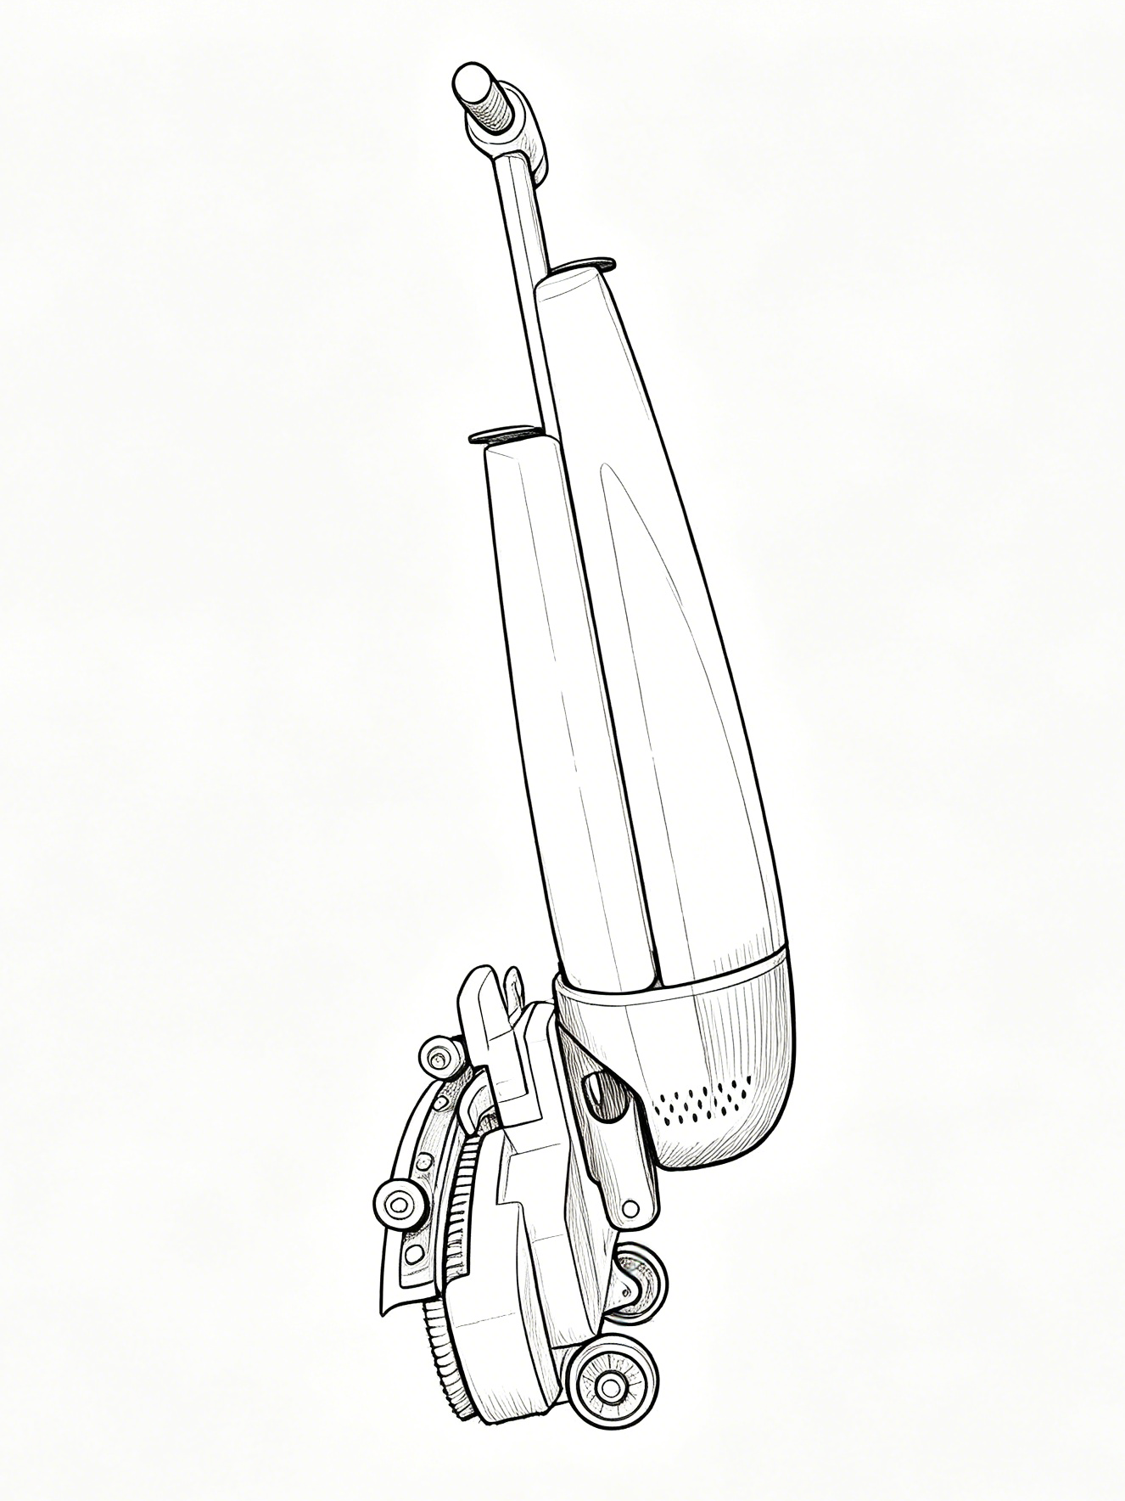
停放位置建议
建议将机器停放在靠墙、干燥、平整的位置。停放时手柄朝向墙面，擦洗板朝外，以降低被碰撞后倾倒的风险。
05 安装毛刷、刮条与水箱
安装毛刷
1. 将机器停放在指定停放位置。
2. 一只手固定擦洗板。
3. 将毛刷内侧凹槽对准电机底座凸位。
4. 向内按压安装，听到“咔”声即表示安装到位。
5. 另一块刷子按同样方法安装。安装完成后轻轻转动毛刷，确认无松动或卡滞。
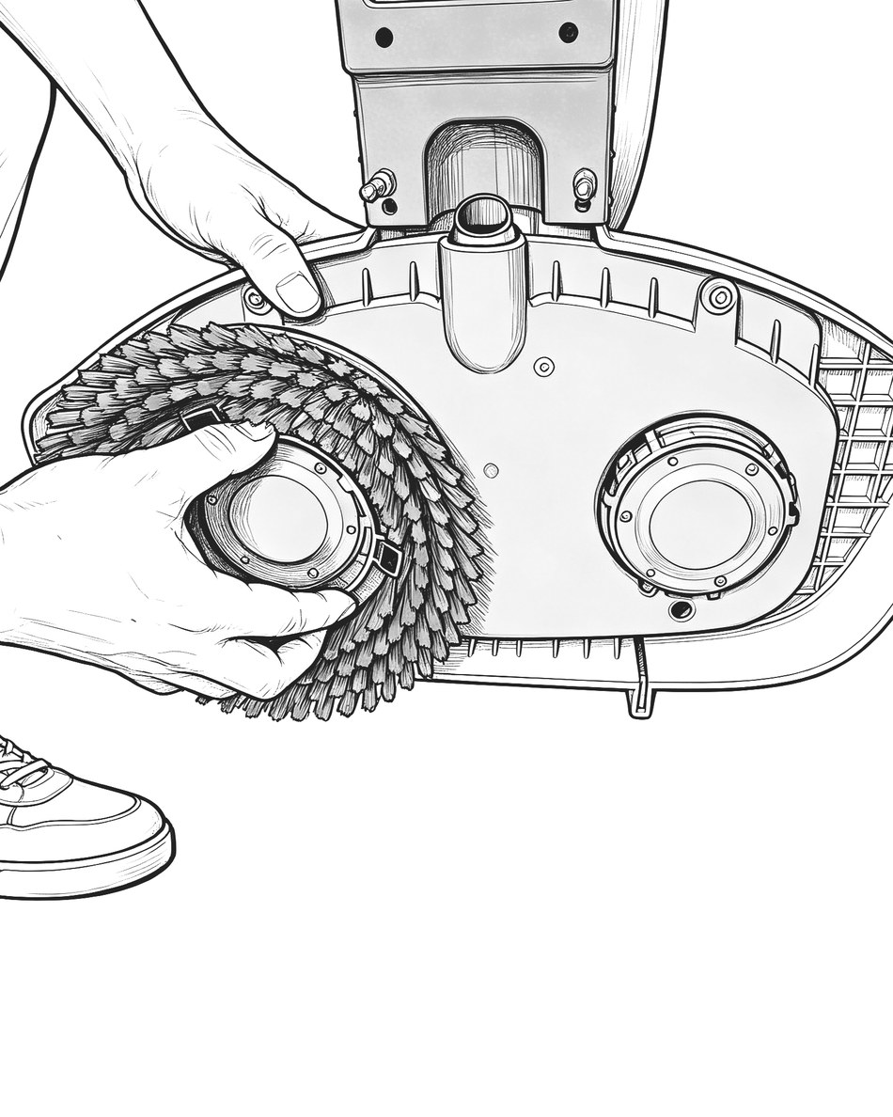  对准刷盘凸位 | 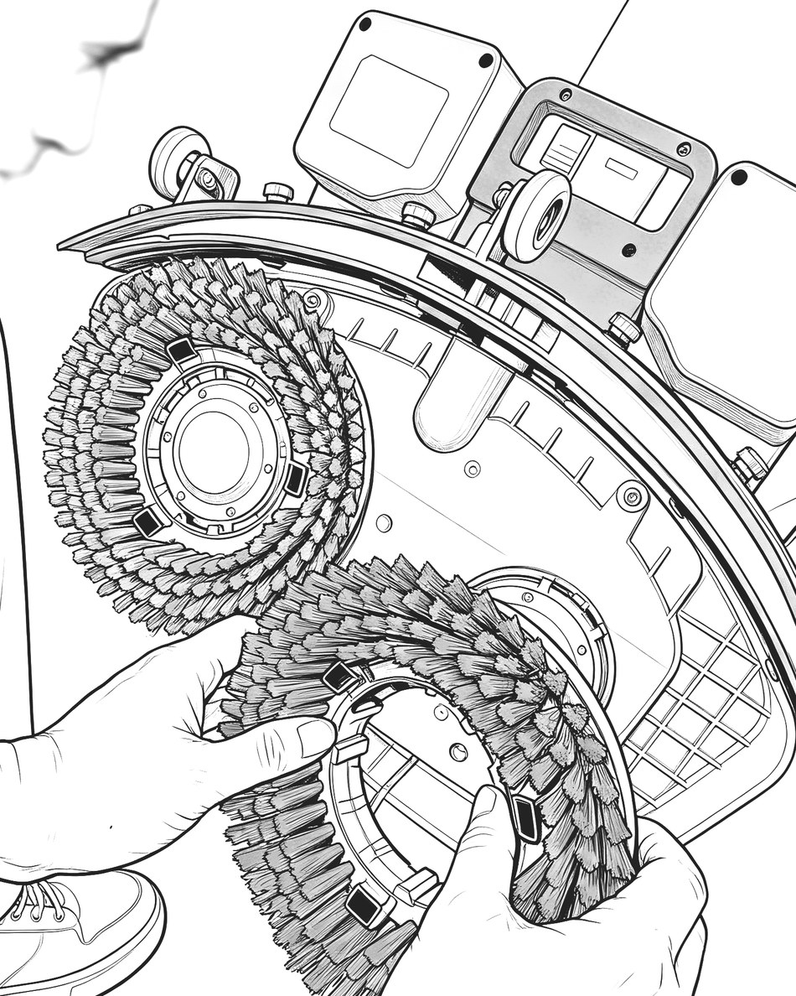  向内按压毛刷
拆下毛刷进行清洁
1. 用拇指顶住中间固定位置。
2. 其余手指握住刷子并向外掰开。
3. 听到“咔”声后即可取下毛刷并清洁。
安装刮条组件
- 将软管从顶部向回拉，同时引导软管下半部分穿过管道孔，确保真空软管在后续安装过程中不卷曲、不折叠。
- 将刮条接口与软管接口对齐并压紧，听到“咔”声即表示连接到位。（ 如需拆下刮条进行更换或清洗，请按图示握持两个接口，并向相反方向分离。）
3. 将刮条组件按图示位置与刷盘底部两侧的金属快拆头对齐。
4. 沿图示方向把刮条接口推入软管出口处，确保安装牢固。
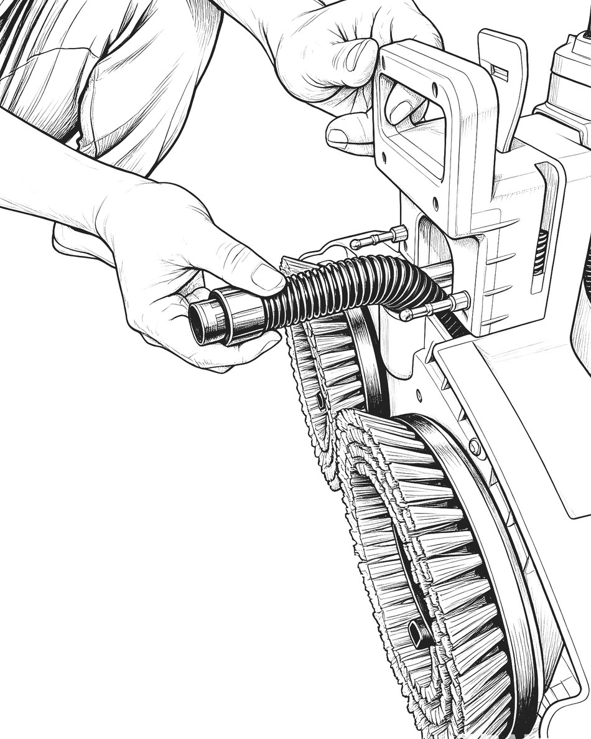  连接软管接口 | 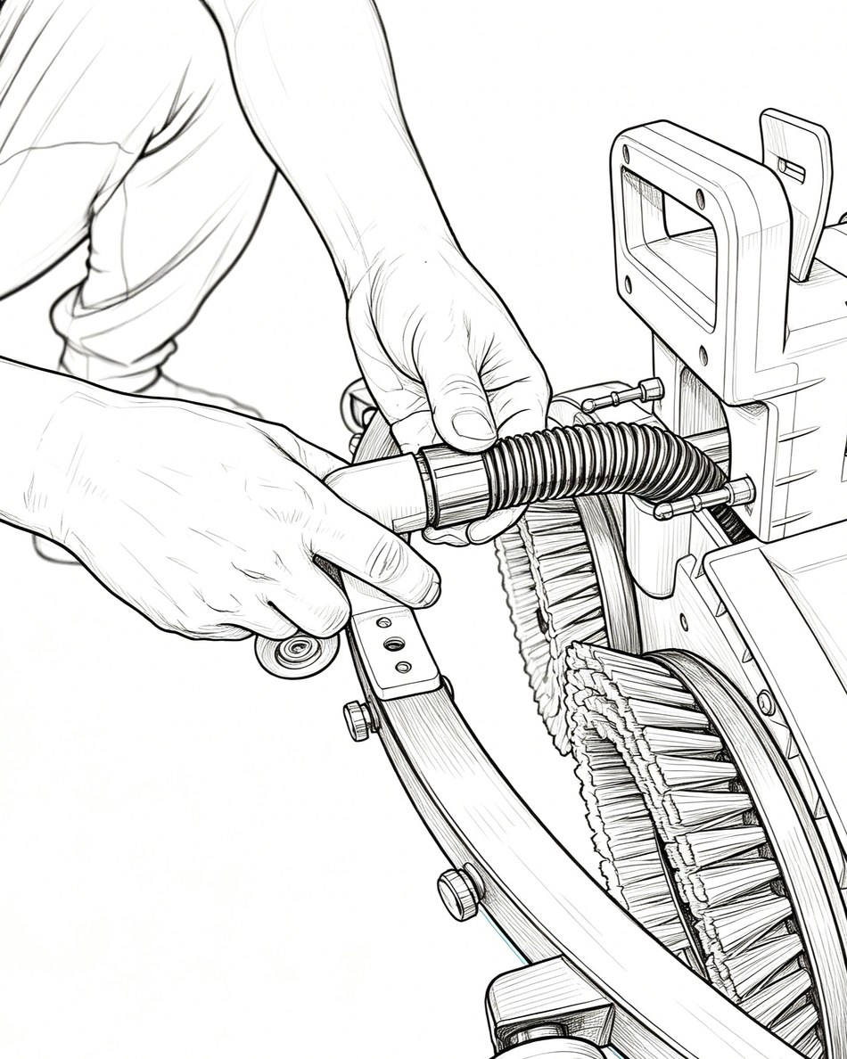  拆卸时需反向分离接口
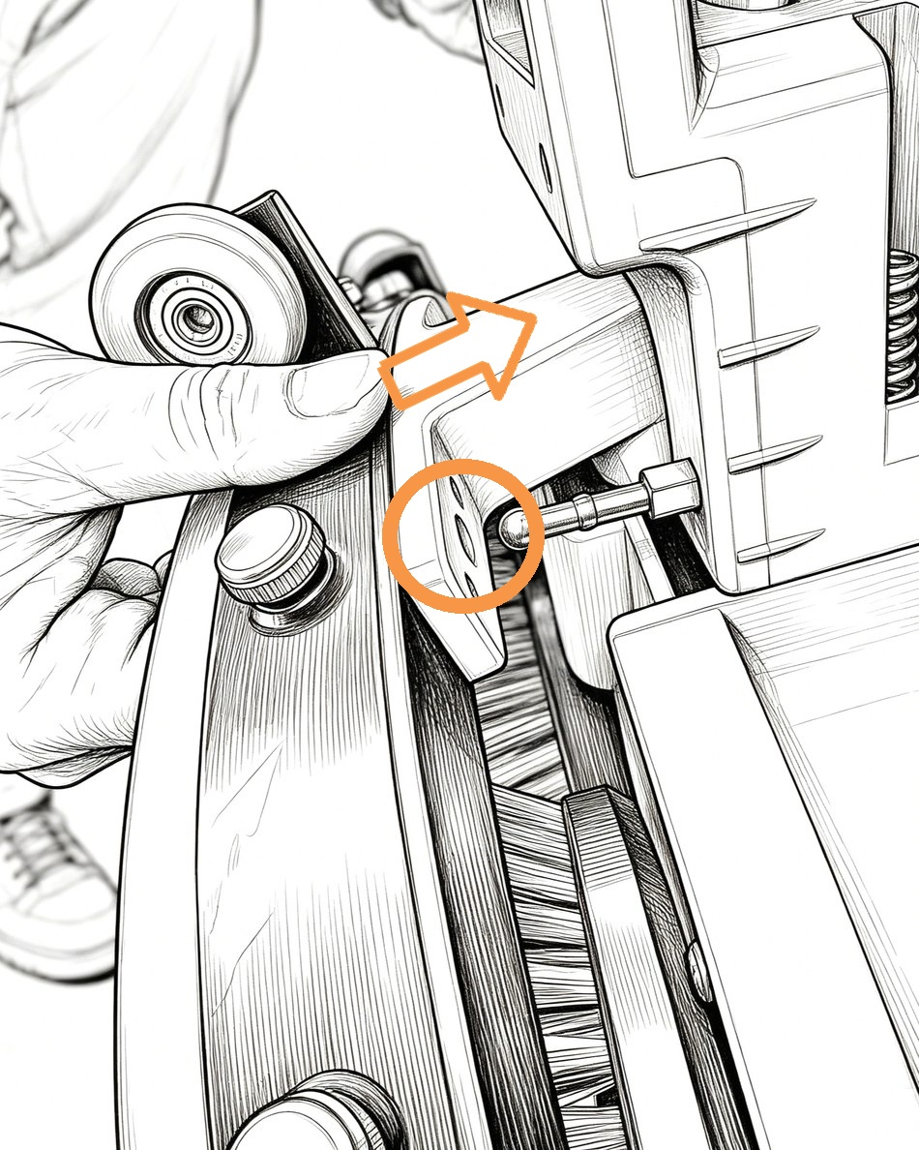
对齐金属快拆头并固定
水管接口清洁与连接
1. 如需清洁水管内部或组装上方水管，请先拉开水管上端接口。
2. 用清水冲洗水管内部。
3. 冲洗完成后，按图示握住水管和接口，对准后向内压紧。
4. 听到“咔”声即表示连接到位。
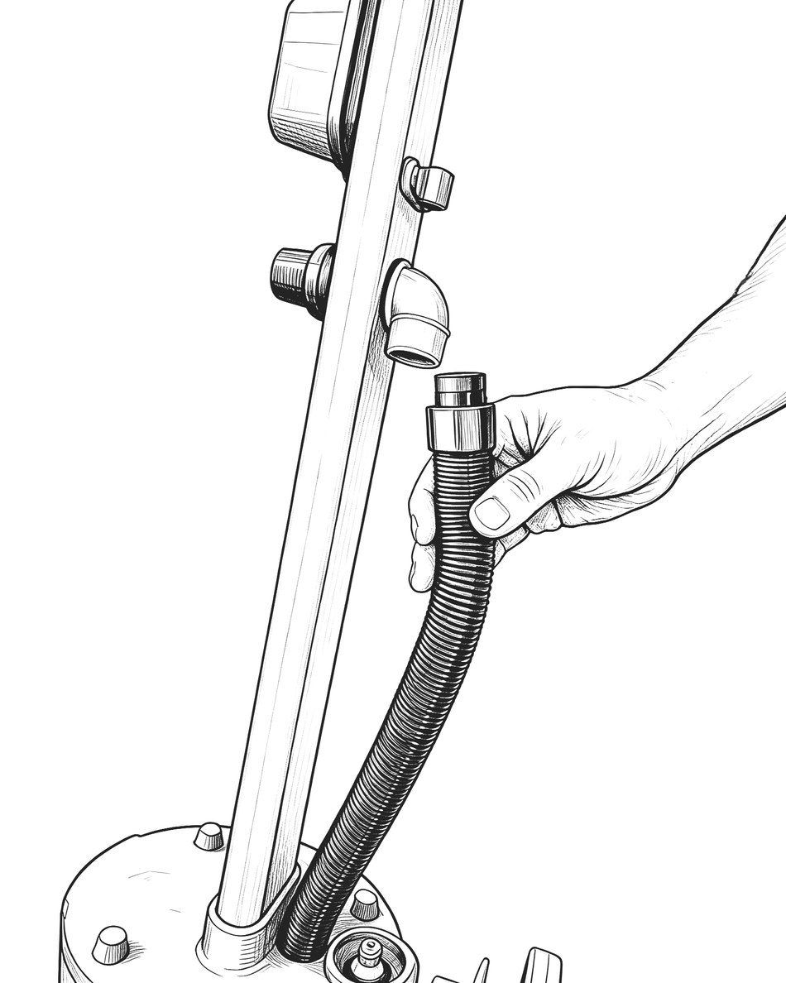  拉开水管上端接口 | 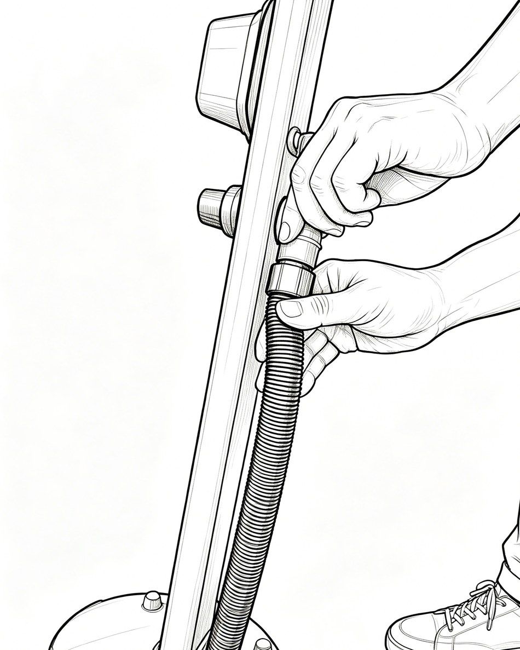  对准后向内压紧
安装净水箱
1. 确认水管接口连接无误。
2. 将净水箱底部卡槽对准机体凸起。
3. 另一只手扶住把手，将净水箱与机体扣合。
4. 听到“咔”声即表示组装完成。
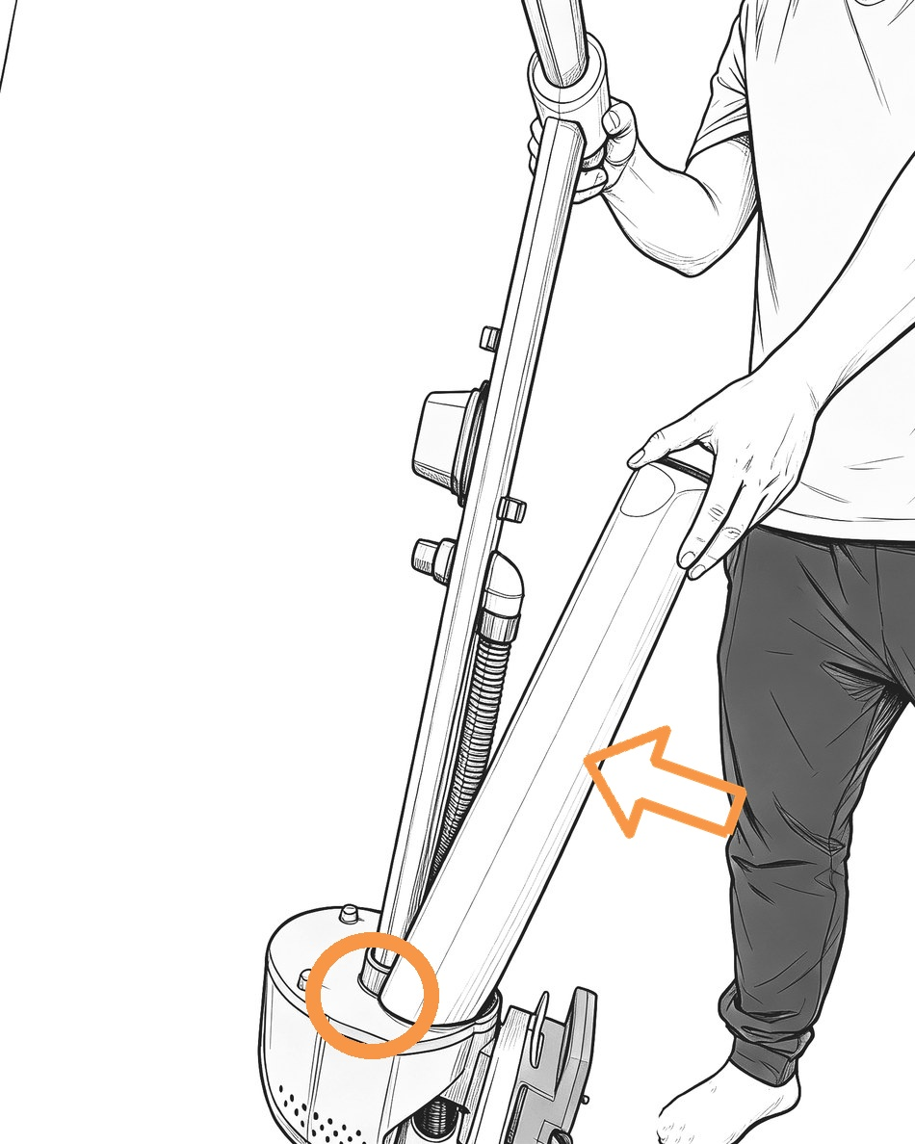  对准净水箱底部卡槽 | 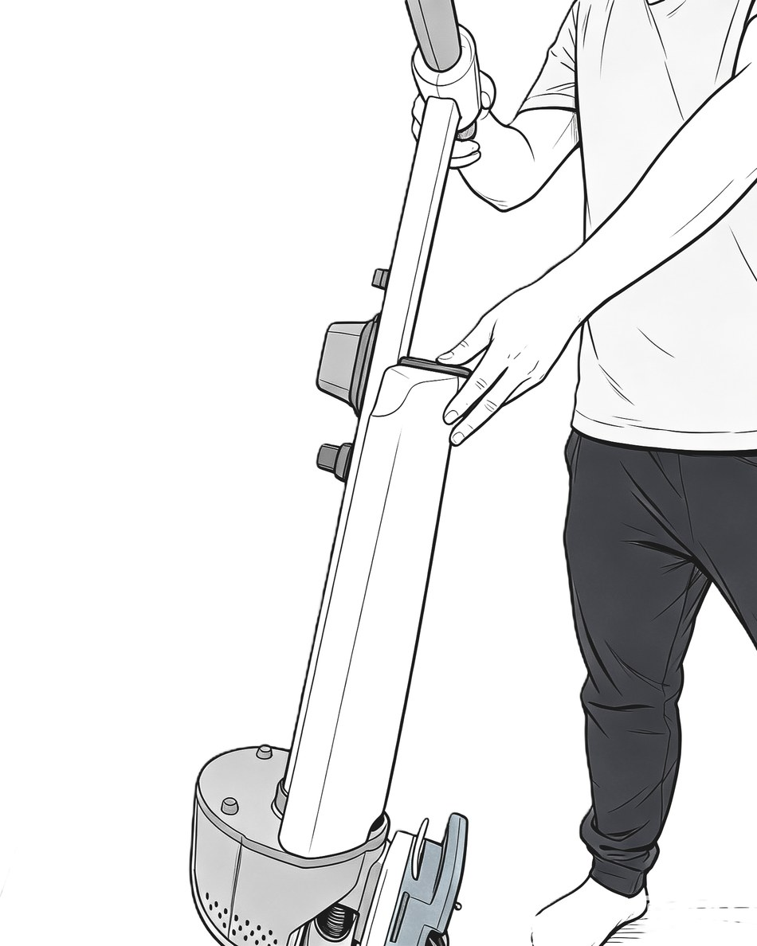  扣合净水箱
安装污水箱
1. 确认污水箱为空且内部干净。
2. 将污水箱底部卡槽对准机体凸起。
3. 另一只手扶住把手，将污水箱与机体扣合。
4. 听到“咔”声即表示组装完成。
5. 确认污水箱盖已盖紧。
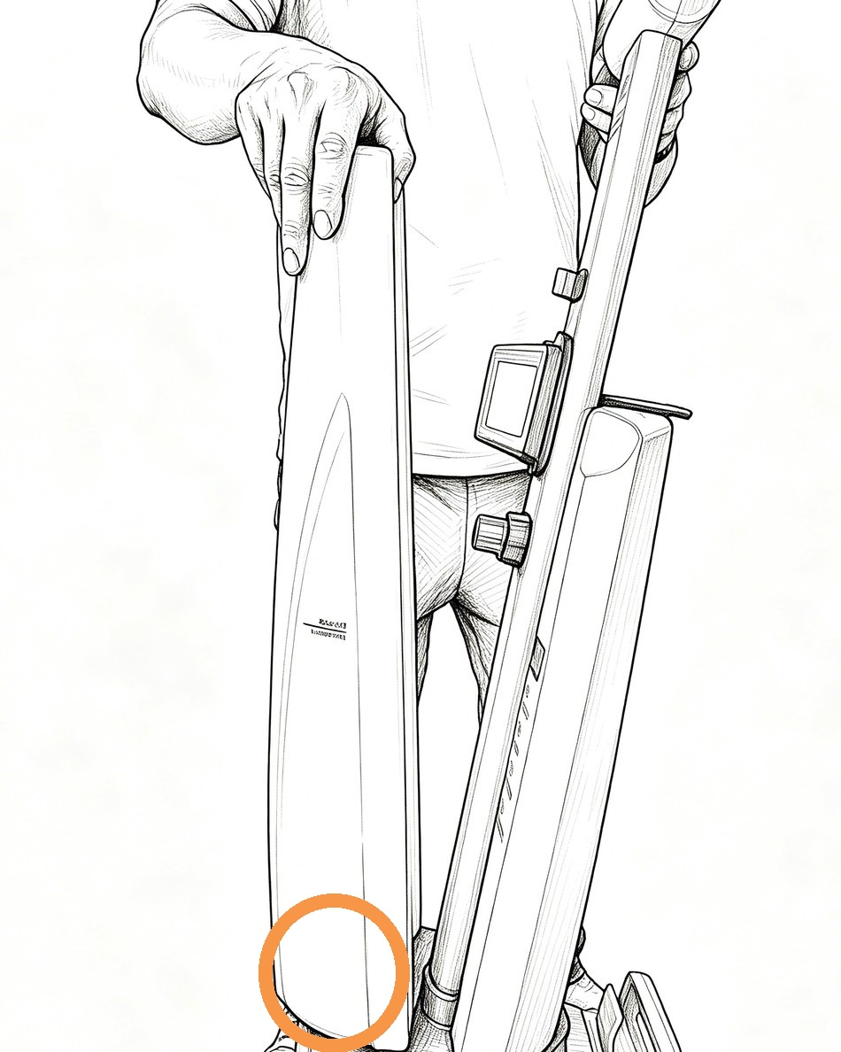  对准污水箱底部卡槽 | 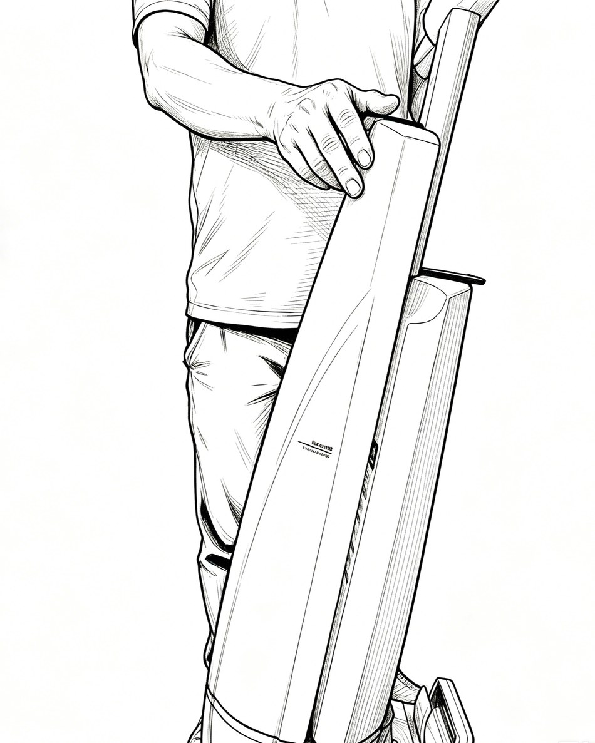  扣合污水箱
拆下污水箱或净水箱
清洁过后如需冲洗或更换污水箱或净水箱
1. 一只手放在水箱上方并用如图所示的手势按住并固定水箱。
2. 另一只手握住把手。
3. 向外拉开水箱即可。
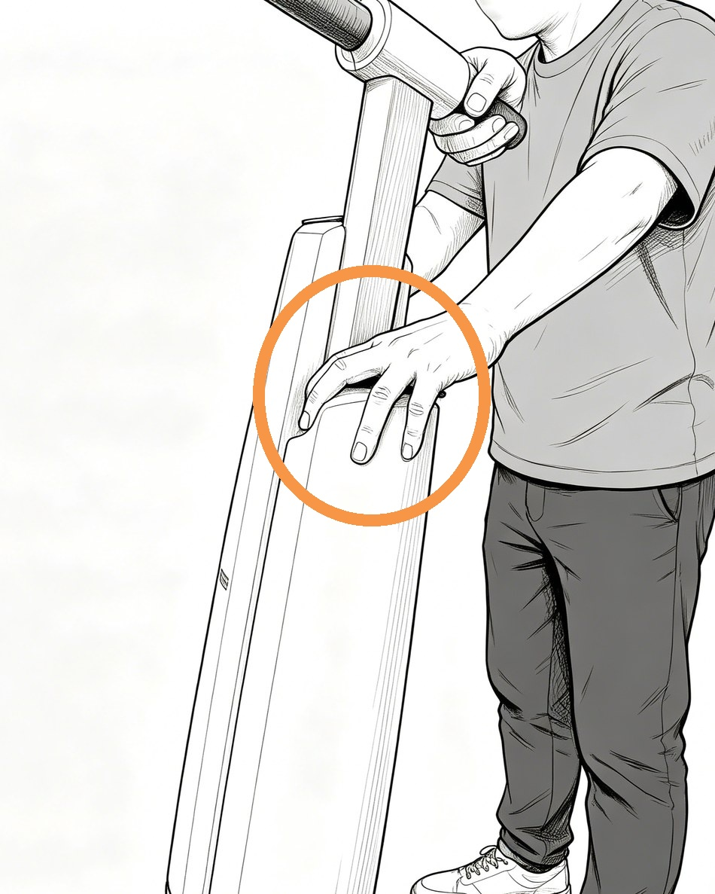  按住上方凹槽 | 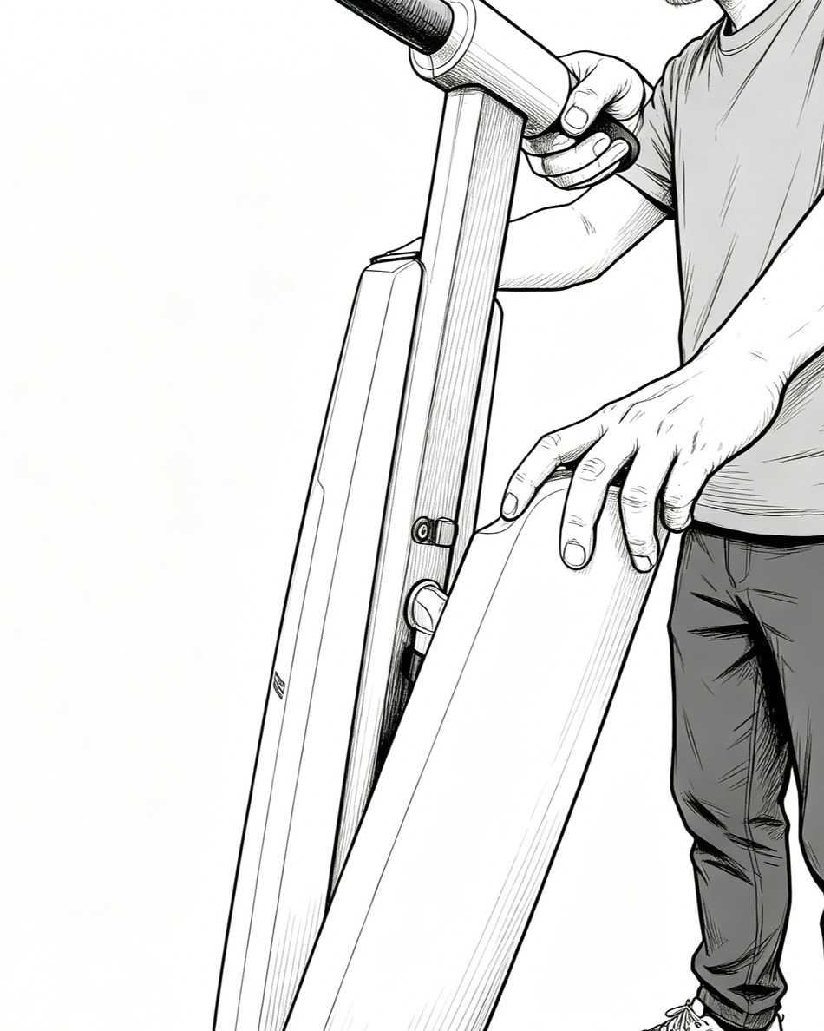  握住把手向外拉开
06 电池充电与安装
充电方法
1. 确认机器已关闭。
2. 打开电池 DC 充电接口保护盖。
3. 将充电适配器插头插入电池 DC 接口。
4. 将电源线连接至充电适配器。
5. 将电源插头插入符合要求的电源插座。
6. 指示灯亮起后，表示已接通电源并开始充电。
7. 绿色 LED 指示灯闪烁表示正在充电。
8. 绿色 LED 指示灯常亮表示电池已充满。
9. 电池充满后，拔下充电器并盖好 DC 保护盖。
一组空电池充满约需 2 小时，具体时间可能因电池状态和环境温度而不同。
安装与拆卸电池组
1. 固定机器后，将电池沿预留轨道滑入底部。
2. 将电池滑至底部后向下按压，听到“咔哒”声即表示电池已固定。
3. 如需充电或更换电池，请拨动黄色弹簧开关，并握住电池把手向外拉出。
4. 拆下电池后，将电池存放在干燥、阴凉、安全的位置。
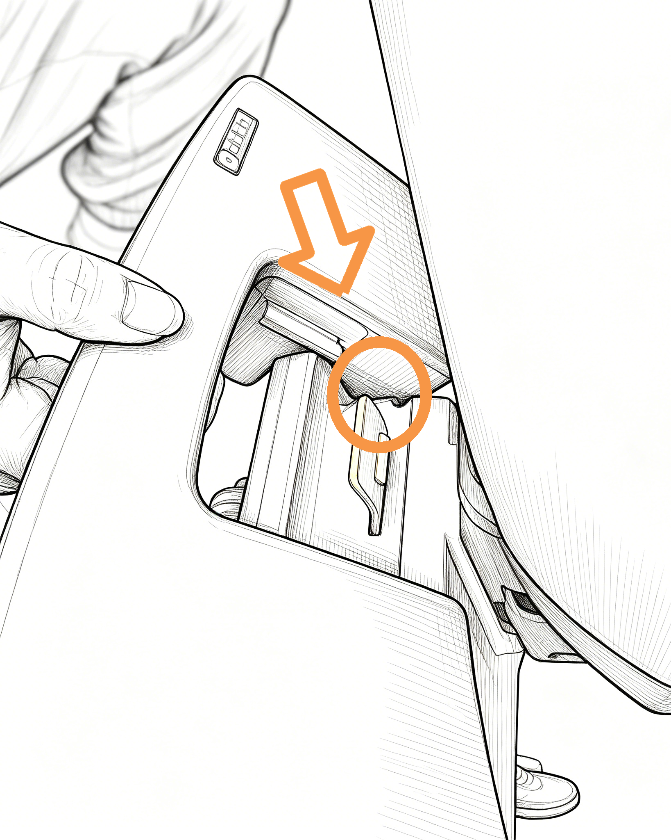  沿轨道滑入电池 | 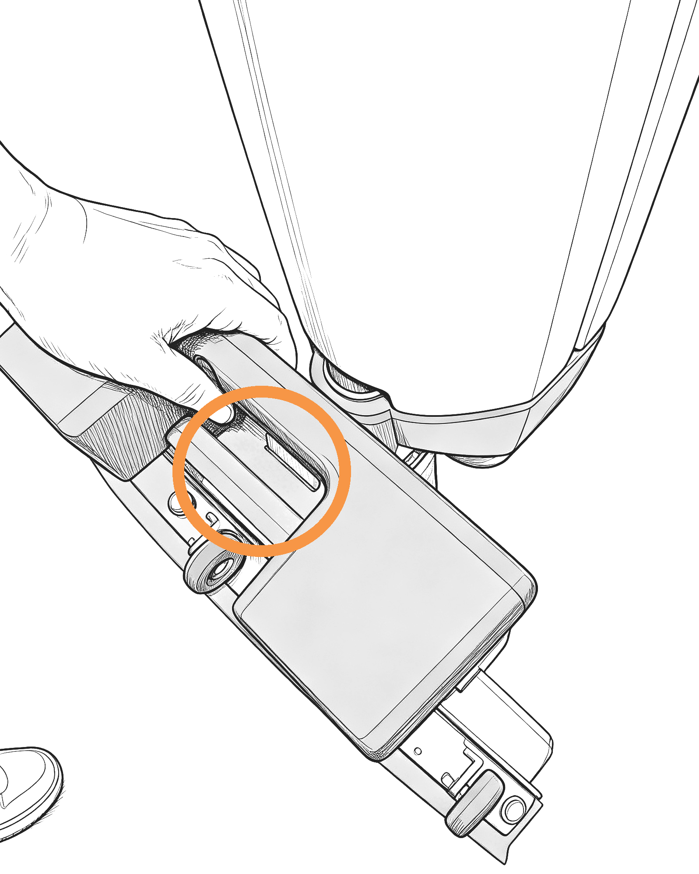  拨动黄色弹簧开关后拉出电池
07 操作方法
使用前检查
• 电池是否充满并安装到位。
• 净水箱是否已加入清水或低泡清洁液。
• 污水箱是否已清空并安装到位。
• 毛刷是否安装牢固。
• 刮条是否干净、完好并安装到位。
• 吸水软管是否连接紧密。
• 工作区域是否已清除电线、碎片和尖锐物。
• 地面是否存在易燃液体、危险化学品或其他安全隐患。
• 必要时是否已放置“小心地滑”等警示标识。
给净水箱加水
1. 取下净水箱。
2. 加入不超过 3L 的清水。
3. 如需使用清洁剂，请加入低泡清洁剂，并按照清洁剂厂家建议比例稀释。
4. 禁止加入易燃、强酸、强碱、含氯漂白剂或溶剂型清洁剂。
设置机器进入工作状态
1. 使用机器前，请先下蹲。
2. 一只手握住上方把手，另一只手以反手方式握住下方把手，拇指保持在外侧。
3. 缓慢分离上方把手与下方刷盘机身。
4. 将下方机身平稳放至地面。
5. 使用结束或暂停清洁时，请将刷盘机身复位并立起。
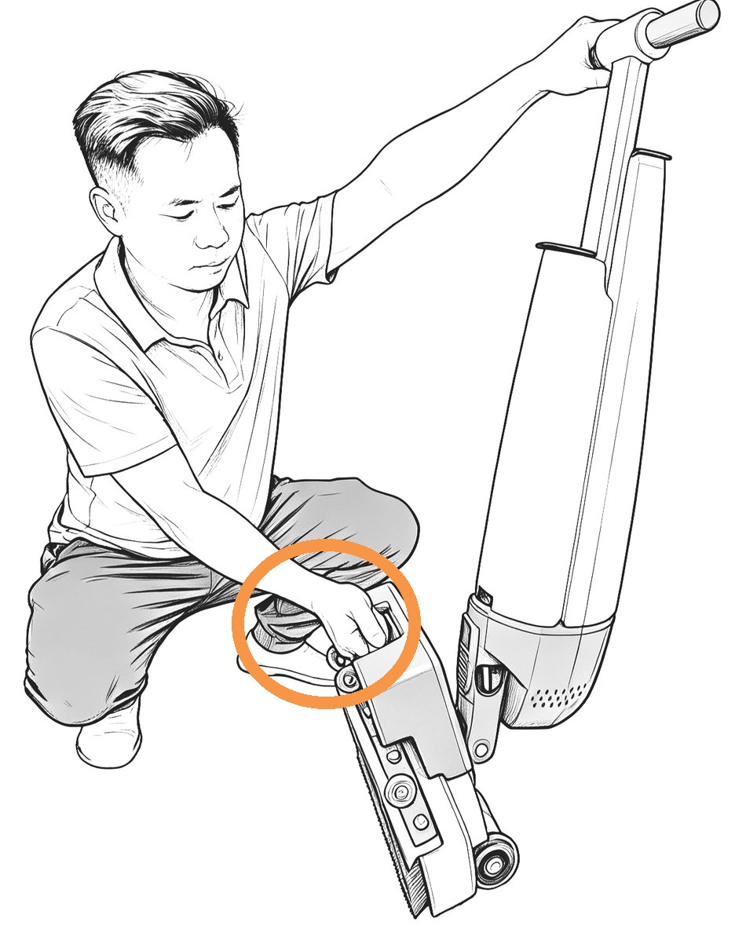  分离上方把手与下方刷盘机身 | 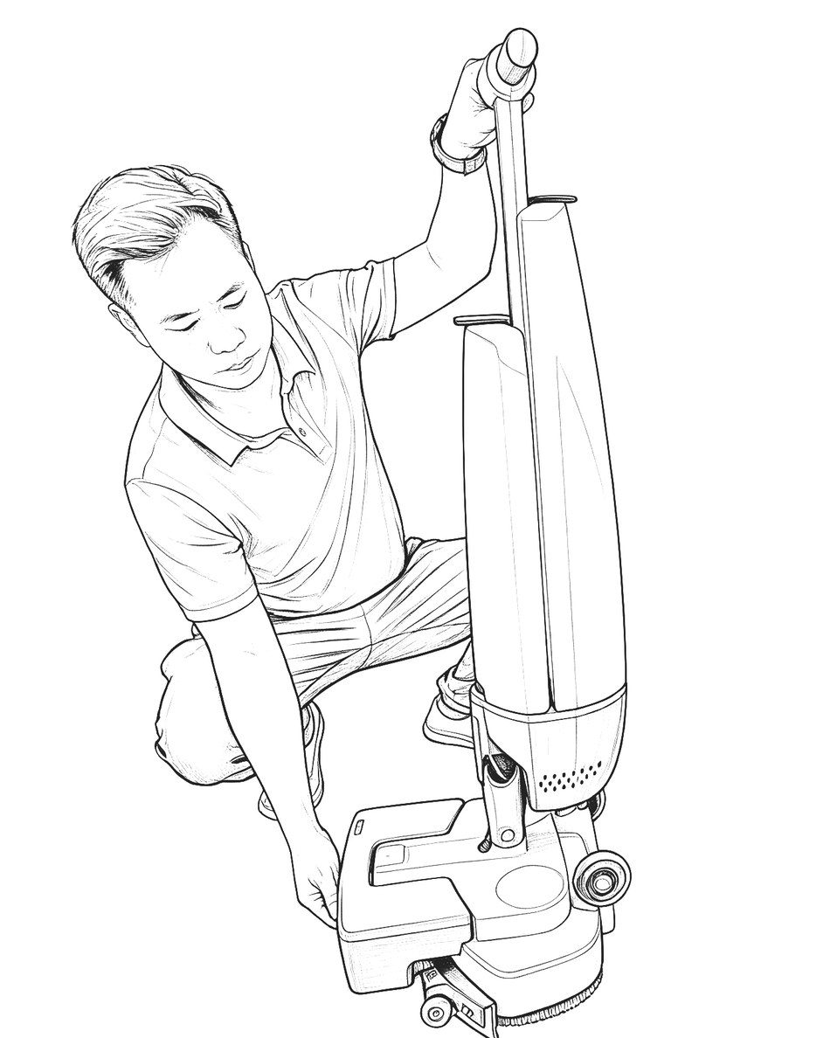  将刷盘机身平稳放至地面
工作模式
模式 | 功能 | 适用场景
模式 1 | 刷洗 + 出水/清洁液 + 真空吸水 | 日常标准清洁
模式 2 | 刷洗 + 出水/清洁液 | 需要预刷洗或重点去污时
模式 3 | 干刷 | 地面较湿或需要局部刷洗时
关闭 | 停止工作 | 完成清洁或需要暂停时
电池状态提示
当绿色 LED 指示灯开始闪烁时，表示电池电量较低，剩余使用时间约为 10 分钟。请尽快完成当前清洁任务并为电池充电。
操控机器
本产品设计为向机身前方移动。操作时请站在机器后方，握住手柄，跟随机器缓慢前进。转向时，请轻轻转动手柄，使机器朝目标方向移动；避免突然大幅度转向，以免地面残留水迹或造成机器失控。
• 请勿将机身压低超过约 45°，否则可能导致水进入风机内部。
• 请勿让机器长时间停留在同一位置刷洗，以免损伤地面。
• 靠墙清洁时，可使擦洗板边缘靠近墙边缓慢行进。
• 如发现异常噪音、异味、震动或吸水异常，请立即停机检查。
08 使用后清洁与排水
关闭机器
1. 完成清洁前，可先关闭出水功能。
2. 继续运行片刻，使地面和管路中的残留液体被吸走。
3. 按下关闭按键。
4. 等待毛刷完全停止。
5. 将机器放回停放位置。
清空污水箱
1. 取下污水箱。
2. 将污水倒入符合当地法规要求的排水位置。
3. 向污水箱中加入少量清水。
4. 摇晃水箱，冲洗内部污垢和残渣。
5. 倒出冲洗水。
6. 打开水箱盖，使内部保持通风干燥。
清洁污水箱过滤网
1. 清洁完成后，如污水箱过滤网有残渣，请一只手固定把手。
2. 另一只手拆下过滤网并清洗干净。
3. 清洗后将过滤网装回原位，确认安装牢固。
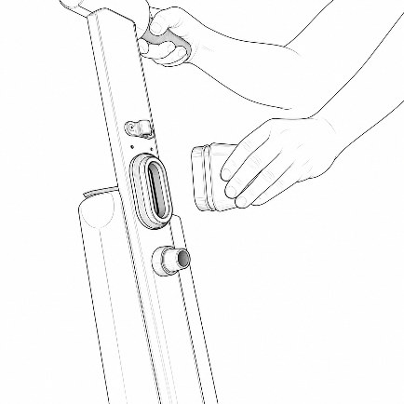
拆下并清洗污水箱过滤网
清洁净水箱
1. 倒出剩余清水或清洁液。
2. 用清水冲洗净水箱。
3. 如长时间不使用，请保持水箱打开并自然晾干。
警告
请遵守当地关于污水和清洁剂排放的相关法规。
09 搬运、运输与存放
室内搬运/移动
1. 将机器关闭并放在停放位置。
2. 如需在平面上移动机器，请按图示将机器倾斜。
3. 握住机器把手，并借助底部轮子推动机器移动。
4. 经过门槛或障碍物时，请放慢速度并注意机器稳定。
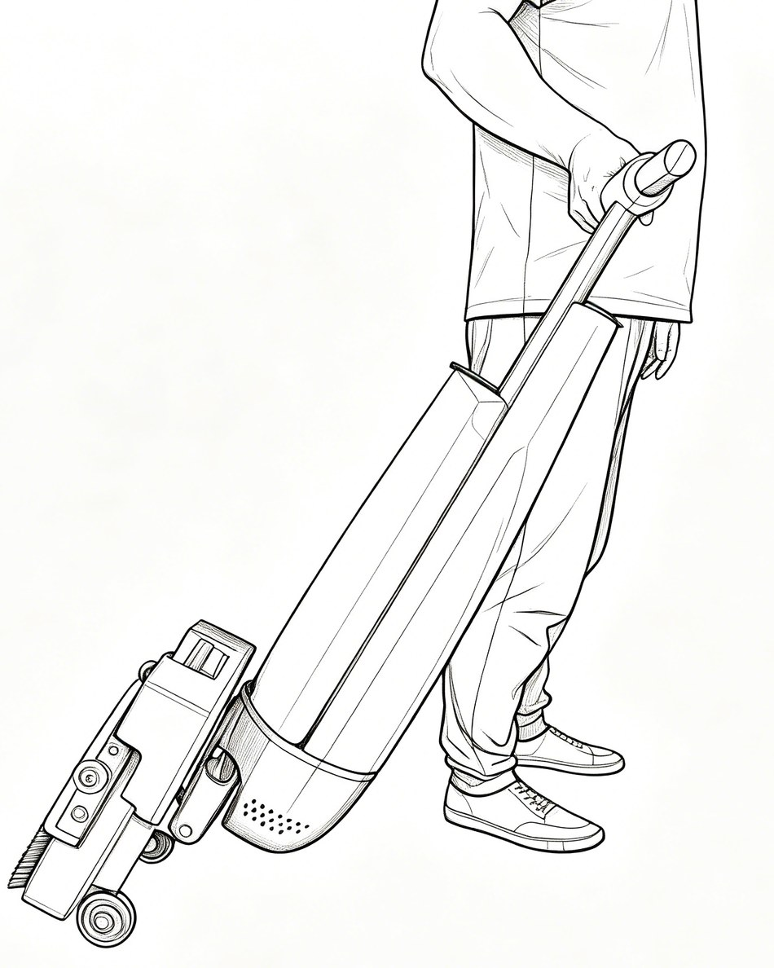
倾斜机器并借助底部轮移动
抬上台阶或楼梯
1. 如需将机器搬上台阶或楼梯，请先确认电池、水箱和刮条等部件已固定。
2. 一只手握住下方把手并固定机身。
3. 另一只手扶住上方把柄，避免机器晃动。
4. 如距离较远或台阶较高，建议先取下水箱和电池，以减轻重量。
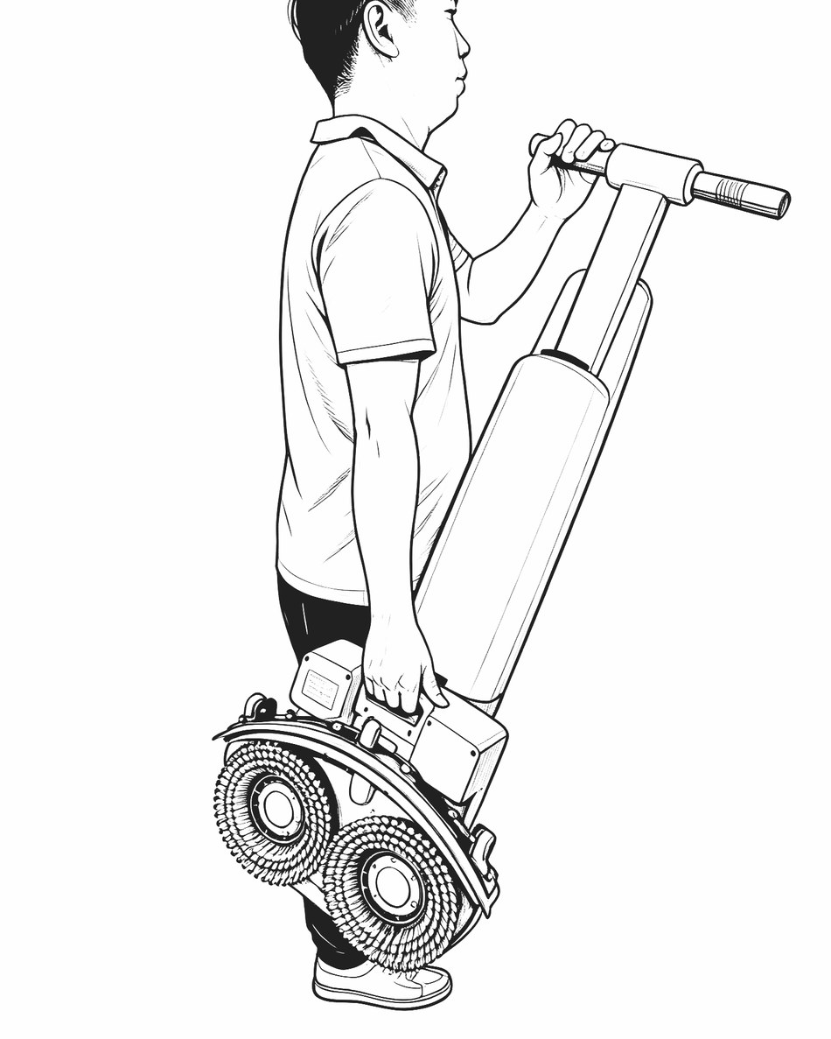
一手握下方把手，一手扶上方把柄
车辆运输
1. 清空两个水箱。
2. 取下电池组。
3. 将机器放置在车辆内稳定位置。
4. 使用绑带或其他固定装置固定机器。
5. 防止机器在运输过程中滑动、碰撞或倾倒。
存放
• 将机器放在干燥、清洁、通风的室内环境。
• 清空并冲洗净水箱和污水箱。
• 清洁毛刷和刮条。
• 取下电池组并单独存放。
• 长期不用时，每月为电池补电一次。
• 请勿将机器存放在阳光直射、高温、潮湿或低温冻结环境中。
10 维修及保养
周期 | 保养项目
每次使用后 | 清空并冲洗污水箱；清空并冲洗净水箱；清洁毛刷并检查缠绕物；清洁刮条并检查磨损；检查吸水软管是否堵塞；擦拭机身表面；为电池充电。
每周维护 | 用非研磨性清洁剂或干净湿布擦拭机身外壳；拆下毛刷并清洁擦洗板；检查水路和过滤部位是否堵塞；检查螺丝、轮子和连接件是否松动。
每月维护 | 检查电池是否鼓包、变形或损坏；检查充电器和电源线；检查刮条胶皮和毛刷磨损；检查密封圈和水箱接口是否漏水。
如何更换毛刷
1. 关闭机器并取下电池。
2. 将机器放在停放位置。
3. 固定擦洗板。
4. 按压并取下旧毛刷。
5. 清洁电机底座和擦洗板。
6. 将新毛刷对准安装位并按压到位。
7. 确认毛刷安装牢固。
如何更换刮条组件
1. 关闭机器并取下电池。
2. 拆下吸水软管。
3. 取下刮条组件。
4. 检查软管和接口是否堵塞或破损。
5. 安装新刮条组件。
6. 确认软管连接紧密。
如何更换刮条胶皮
1. 拧下刮条组件上的固定螺母。
2. 取下压板。
3. 取出旧胶皮。
4. 安装新胶皮。
5. 按原顺序装回压板和螺母。
6. 确认胶皮平整无扭曲。
11 故障排除和维修
如发生故障，请先关闭机器并取下电池，再进行检查。若按下表仍无法解决，请联系经销商或售后服务人员。
故障现象 | 可能原因 | 处理方法
无法开机 | 电池没电 | 给电池充电
无法开机 | 电池未安装到位 | 重新安装电池
无法开机 | 电源开关异常 | 关闭后重新开启，如仍异常请联系售后
运行时间短 | 电池未充满或老化 | 重新充满电；必要时更换原厂电池
不出水或水流小 | 净水箱缺水或未安装到位 | 加入清水/清洁液；重新安装净水箱
不出水或水流小 | 管路或过滤部位堵塞 | 清理管路和过滤部位
吸水效果差 | 污水箱已满或盖未盖紧 | 清空污水箱；重新盖紧污水箱盖
吸水效果差 | 吸水软管堵塞 | 清理软管
地面有水痕 | 刮条脏污、变形或行走过快 | 清洁/更换刮条胶皮；放慢清洁速度
清洁效果差 | 毛刷磨损或清洁剂不适合 | 更换毛刷；使用低泡、适合地面的清洁剂
机器异响 | 毛刷未安装到位或缠绕异物 | 重新安装毛刷；停机取下电池后清理异物
电池无法充电 | 充电器未连接好 | 检查插头和接口
电池无法充电 | 环境温度过低或过高 | 将电池移至合适温度环境后再充电
电池无法充电 | 电池或充电器损坏 | 停止使用并联系售后
12 技术参数、备件、环保与声明
参数确认提示
以下参数请在量产前再次确认，并确保与铭牌、彩页、包装和认证资料一致。
技术参数
产品名称 | 轻量干湿两用洗地机
产品型号 | SQ7
额定电压 | DC 24V
刷盘电机 | 24V / 280W，无刷电机
吸水电机 | 24V / 150W，无刷电机
真空度 | >14KPa
锂电池容量 | 10Ah
充电时间 | 约 2 小时
工作时间 | 约 1-1.2 小时
电池重量 | 约 2.5kg
转向方式 | 支持 360° 灵活旋转操控
净水箱容量 | 3L
污水箱容量 | 5.5L
毛刷数量 | 2 个
毛刷压力 | 约 5kg
毛刷直径 | 215mm × 2
毛刷转速 | 约 320rpm
行走速度 | 约 5km/h
清洁宽度 | 430mm
吸水扒宽度 | 450mm
清洁效率 | 800-1000㎡/h
噪音 | 65-75dB
净重 | 约 11.3kg
毛重 | 约 17kg
产品尺寸 | 106.6 × 45 × 37.1cm
包装尺寸 | 111.6 × 49 × 36.5cm
使用环境 | 室内硬质地面
建议附件和备件
名称 | 建议
毛刷 | 建议常备
刮条胶皮 | 建议常备
刮条组件 | 经销商建议备货
电池组 | 可作为选配
充电器 | 售后备件
净水箱 | 售后备件
污水箱 | 售后备件
吸水软管 | 售后备件
密封圈 | 售后备件
环保与电池回收
• 包装材料可回收利用。请勿将包装材料随意丢弃，应按照当地法规分类回收。
• 报废机器中可能包含可回收材料，请通过合规渠道处理。
• 锂电池不得与普通生活垃圾一起丢弃。请按照当地法规，将废旧电池交由具备资质的回收机构处理。
认证与声明
本产品已通过以下认证，适用于经销商进行产品资料备案、销售展示和客户沟通。不同销售国家或地区可能仍需根据当地法规要求补充注册、标签或认证文件。
认证 | 状态
CE | 已通过
FCC | 已通过
PSE | 已通过
CCC | 已通过
13 质保条款与售后服务
经销商质保政策
本产品面向授权经销商提供质保支持。自经销商采购产品之日起，在正常使用并遵守本说明书要求的情况下，如产品因材料缺陷或制造缺陷发生故障，深圳市倍清洁科技有限公司提供一年质保。
质保期内，经确认属于产品材料或制造原因导致的故障，公司将根据实际情况向经销商提供维修指导、备件支持或更换处理。具体执行方式以双方销售合同、订单条款或书面确认文件为准。
质保覆盖范围
• 主机结构件
• 电池组
• 刷盘电机
• 吸水电机
• 控制系统
• 充电器
• 操作面板
• 水路及主要连接部件中因材料或制造缺陷导致的故障
不属于免费质保范围的情况
• 未按说明书要求使用、维护或存放。
• 使用非原厂电池、充电器、配件或备件。
• 使用不合适清洁剂造成水路、阀门、密封件或风机损坏。
• 机器进水、高压冲洗、跌落、碰撞或人为损坏。
• 私自拆机、改装或由非授权人员维修。
• 易损件正常磨损，如毛刷、刮条胶皮、密封圈、过滤件等。
• 因经销商或终端客户不当运输、安装、演示、培训或使用造成的损坏。
• 因自然灾害、异常电压、火灾、水浸、腐蚀性环境等不可控因素造成的损坏。
• 无法提供订单信息、产品序列号、故障证据或有效质保信息。
经销商售后申请资料
• 产品型号
• 产品序列号
• 采购订单号或出货记录
• 故障描述
• 故障照片或视频
• 使用环境说明
• 终端客户反馈信息
• 经销商联系人和联系方式
售后服务
如需技术支持、备件购买、维修或质保服务，终端客户应优先联系购买渠道或当地授权经销商。授权经销商可联系深圳市倍清洁科技有限公司获取技术支持、备件支持和质保处理协助。

